

**SERVICE DIRECTORY**

**BẢN ĐẶC TẢ YÊU CẦU HỆ THỐNG PHẦN MỀM**

|  |  |
| --- | --- |
| Mã dự án | SD_SOF303 |
| Mã tài liệu | SRS_V1.0 |
| Ngày | 01/01/2018 |

**Nhóm: Spring**

**Tên thành viên Trần Văn A**

**Nguyễn Văn C**

**Trần Thị D**

**Hà Nội - 01-2018**

Mục Lục

1 Mục đích tài liệu 3

2 Phạm vi của tài liệu 3

3 Định nghĩa, ký hiệu viết tắt 3

4 Tổng quan 3

5 Yêu cầu chức năng 6

5.1 Đăng nhập 6

5.2 Organisations 7

5.3 Service 7

5.4 Geography 7

5.5 Premises 7

5.6 Contact 7

5.6.1 Chức năng liên hệ 7

5.6.2 Chức năng thêm liên hệ 7

5.6.3 Chỉnh sửa liên lạc 8

5.7 Tìm kiếm liên lạc 8

5.8 Tra cứu Type of Business 9

6 Yêu cầu phi chức năng 11

6.1 Performance – Hiệu năng 11

6.2 Scalability – Khả năng mở rộng 12

6.3 Security – Bảo mật 12

6.4 Portability – Tính linh động 12

6.5 Audit – Kiểm toán 12

6.6 Error handling – Xử lý lỗi 13

6.7 Infrastructure – hạ tầng 13

6.8 Look and feel – Cảm quan và hình thức 13

6.9 Legal – Pháp lý 14

6.10 Training – Đào tạo 14

6.11 User Documentation & Help Screen Requirements Tài liệu người dùng và yêu cầu màn hình trợ giúp 14

6.12 Support & Supportability – Trợ giúp – Hỗ trợ 15

6.13 Reliability – Độ tin cậy 15

6.14 Design Constraints – Ràng buộc thiết kế 15

6.15 Purchased Components – Các thành phần đặt hàng 15

6.16 Interfaces – giao diện 16

6.17 Test - Kiểm thử 16

6.18 Data Dữ liệu 16

**GIỚI THIỆU HỆ THỐNG**

Xây dựng 1 phần chức năng cho hệ thống kho dữ liệu trung tâm Service Directory của công ty AB.

# Mục đích tài liệu

Mô tả chi tiết các yêu cầu chức năng và phi chức năng của hệ thống Service Directory

# Phạm vi của tài liệu

Bao gồm các chức năng theo mô tả giao diện yêu cầu

# Định nghĩa, ký hiệu viết tắt

<TBD> To Be Detailedt

# Tổng quan

Các nghiệp vụ của hệ thống

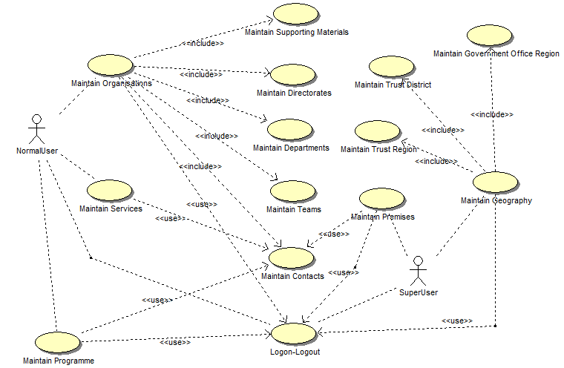

|  |  |  |
| --- | --- | --- |
| **UC** | **Name – tên** | **Description- Mô tả** |
| UC001 | Logon & Logout | Cho phép người dùng đăng nhập hệ thống |
| UC002 | Maintain Organisations | Lưu trữ dữ liệu về tổ chức của hệ thống |
| UC003 | Maintain Services | Lưu trữ dữ liệu về dịch vụ |
| UC004 | Maintain Programmes | Lưu trữ dữ liệu về chương trình |
| UC005 | Maintain Premises | Lưu trữ dữ liệu về cơ sở, tài nguyên, con người |
| UC006 | Maintain Geographic Data | Lưu trữ dữ liệu địa lý của hệ thống |

Mô hình ERD



|  |  |  |
| --- | --- | --- |
| **STT** | **Entity** | **Description** |
| 1 | Organisation | Danh sách tất cả các tổ chức có liên quan đến công ty AB |
| 2 | Directorate | Là các đơn vi trong coongty AB. Có các Giám đốc phụ trách |
| 3 | Department | Các đơn vị được điều hành bởi các giám đốc |
| 4 | Team | Đơn vị cần báo cáo lên trưởng bộ phận |
| 5 | Contact | Lưu trữ toàn bộ liên lạc trong hệ thống |
| 6 | Service | Danh sách các dịch vụ |
| 7 | TrustRegion | Vùng bao gồm 1 hoặc nhiều quận huyện. Chia theo Quận |
| 8 | TrustDistrict | Khu vực được vùng chia nhỏ ra |
| 9 | Country | Danh sách các quốc gia trong hệ thống |
| 10 | County | Danh sách các quận trong hệ thống |
| 11 | Town | Danh sách các Thị trấn, phường trong hệ thống |
| 12 | Address | Đanh sách địa chỉ người dùng trong hệ thống |
| 13 | User | Danh sách các người dùng trong hệ thống |
| 14 | ReferenceData | Danh sách các tài liệu tham chiếu sử dụng trong hệ thống |
| 15 | SupportingMaterial | Các tài nguyên hỗ trợ cho hệ thống |
| 16 | Programme |  |
| 17 | Premise |  |
| 18 | GovOfficeRegion |  |

# Yêu cầu chức năng

## Đăng nhập

Người dùng cần đăng nhập user và pasword để đăng nhập hệ thống

Nếu người dùng quên password, họ cần click vào liên kết “Quên mật khẩu” trên trang đăng nhập. Màn hình sẽ hiển thị cho phép người dùng nhập tên và email để lấy lại mật khẩu.

Nếu tên người dùng và email không khớp, tin nhắn lỗi sẽ hiển thị “tài khoản và email ko khớp”. Ngược lại, hệ thống sẽ gửi mất khẩu đến email nhập vào

**Màn hình hiển thị**

4 mục đầu tiên ở bên trái

* Organisation
* Servive có 2 chức năng
* Programme Maintenance
* Service Maintenance
* Geography có 4 chức năng
* Trust Regions/Trust Districts Maintenances
* Government Office Region
* List
* View
* Premises

## Organisations

## Service

## Geography

## Premises

## Contact

Chức năng này là việc hiển thị danh sách, thêm mới hoặc sửa chữa các liên hệ các nhân trong hệ thống. Dữ liệu liên hệ sẽ hiển thị 1 cửa sổ và lấy dữ chi tiết hiển thị từ tổ chức, chi nhánh … khi điền liên hệ của 1 cá nhân.

### Chức năng liên hệ

Hình minh họa.

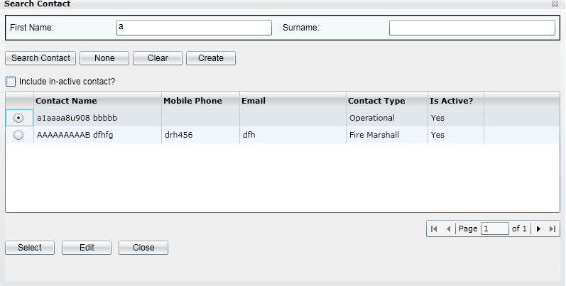

Người dùng có thể nhập dữ liệu vào ô First Name hoăc Surname. Ứng dụng sẽ tìm tất cả các bản ghi Contact mà có tên bắt đầu với dữ liệu nhập vào trong trường First Name và Surname.

Theo mặc định, danh sách sẽ bao gồm tất cả các liên lạc đang hoạt động nhưng nếu người dùng tích chọn vào tùy chọn Include In-active contact thì nó sẽ trả lại cả các bản ghi hoạt động và ngừng hoạt động.

### Chức năng thêm liên hệ

Người dùng có tể tạo liên lạc mới bằn việc tích nút lệnh Create trên khung hình. Màn hình liên lạc sẽ hiển thị giống bên dưới

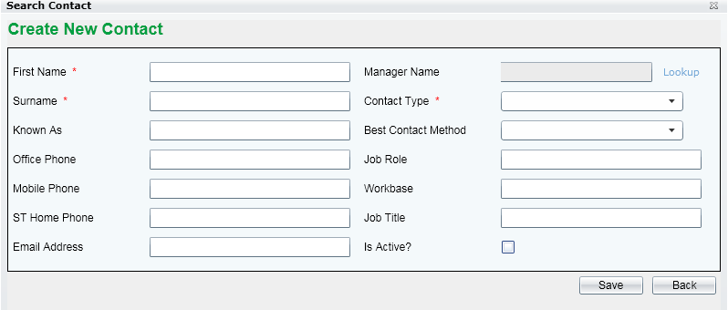

Ở đây, First Name, Surname Họ đệm, và Type Contact là trường bắt buộc.

Type Contact và Best Contact Method được tham chiếu dữ liệu và có thể lấy từ dữ liệu tham chiếu.

Người dùng có thể thiết lập Quản lý liên lạc bằng việc tích chọn vào liên kết Lookup và nó sẽ hiển thị ra khung hình tìm kiếm liên lạc để lựa chọn liên lạc.

Thiết lập liên lạc đang ở dạng hoạt động hoặc ngừng hoạt động, người dùng cần tích hoặc ko tích vào hộp thoại liên quan ở màn hình.

### Chỉnh sửa liên lạc

Người dùng có thể chỉnh sửa liên lạc bằng cách tích chọn Edit bên dưới danh sách. Màn hình chi tiết liên lạc sẽ hiển thị giống như minh hoạc ở mục thêm liên lạc bên trên.

## Tìm kiếm liên lạc

Chức năng này là việc yêu cầu lấy danh sách từ dữ liêu cho việc cung cấp địa chỉ của Organisation, Directorate vvv. Bản ghi nằm trong hệ thống Service Directory. Đặc điểm đầu vào có thể có mã, đường phố hoặc thị trấn. Sau khi người dùng lựa chọn địa chỉ trong danh sách kết quả, tất cả các trường Address gồm: Address lines 1-3, Postcode, Town, County và Country sẽ được hiển thị trên màn hình.

Màn hình tìm kiếm như hình minh họa

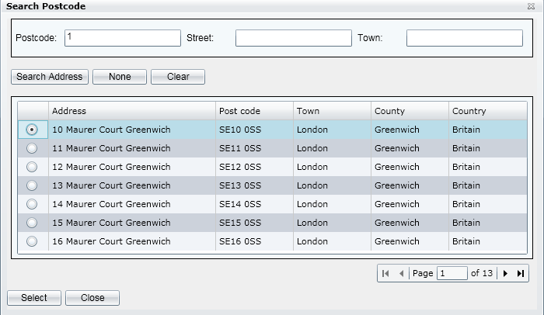

Nếu người dùng nhập một số điều kiện như Postcode, Street và Town mã vùng, phó, thị trấn và sau đó bấm Search Address, nó sẽ hiển thị danh sách tất cả các địa chỉ trong dữ liệu mà tham chiếu đến điều kiện lọc.

Nếu người dùng lựa chọn 1 địa chỉ và tích chọn nút lệnh Selct, trường địa chỉ lựa chọn sẽ được hiển thị liên quan đến hộp thoại địa chỉ tìm kiếm trên màn hình.

Nếu người dùng bấm chọn nút None, khung màn hình sẽ đóng lại và tất cả các trường địa chỉ trong màn hình gọi sẽ để trống.

Nếu người dùng chọn Clear, điều kiện đầu vào trên màn hình sẽ được xóa

Nếu người dùng chọn Close, khung màn hình sẽ đóng

## Tra cứu Type of Business

Tra cứu hiện thị mã SIC đi kèm theo của Organisation, Directorate, Department hoặc Team. Danh sách dữ liệu sẽ lưu trữ trong kho dữ liệu SD (mục Reference data) sao chép từ bản “SIC2007Indexes.xls” Xem màn hình:

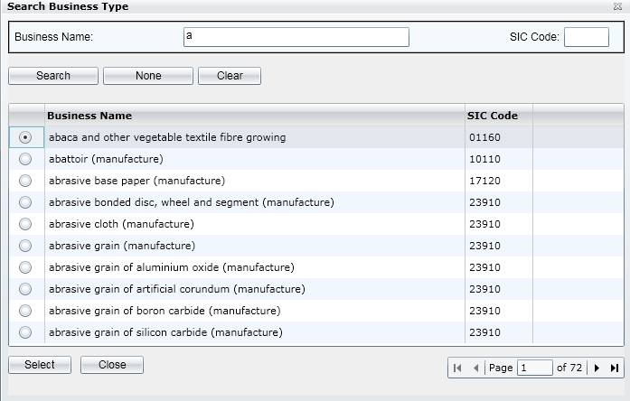

Người dùng nhập vào Business Name để giới hạn kết quả trả về

# Yêu cầu phi chức năng

## Performance – Hiệu năng

| Requirements relating to Performance – Yêu cầu liên quan đến hiệu năng | |
| --- | --- |
| No. | Requirement |
| 1. | Môi trường thử nhiệm cho các công ty nước ngoài của FPT như sau:  Máy chủ: CPU – Intel Pentium4 3.0GHz, RAM – 4GB, HDD-160GB, OS-Window Server 2003 SP1  Máy khách: CPU – Intel Pentium4 2.4GHz, RAM – 1GB, HDD-40GB, OS-Window XP SP2  Thời gian phát triên phần mềm đảm bảo các yêu cầu sau:  Thêm chức năng(giả sử có 30 trường cần được cập nhật vào dữ liệu) Yêu cầu thời gian thực thi khoảng từ 3-5 giây. Lần đầu tiên truy vấn trang, cần nhiền thời gian hơn 1 chút, khoảng 10 giây. Các lần gọi tiếp theo ít hơn 5 giây.  Chức năng hiển thị danh sách ( giả sử có khoảng 1000 bản ghi hiển thị) thời gian phản hổi hiển thị là 7-10 giây. Cho lần đầu tiên khoảng 15 giây. Cho các lần tiếp theo ít hơn 10 giây  Với tất cả các xác thực về logic dữ liệu, thời gian phản hồi không quá 2 giây. |
| 2 | Với máy chủ được đề cập ở trên, hệ thống Service Directory cần đảm bảo làm việc cho cùng 1 lúc 20-50 người dùng |

## Scalability – Khả năng mở rộng

| Requirements relating to Scalability – yêu cầu liên quan đến khả năng mở rộng | |
| --- | --- |
| No. | Requirement |
| 1. | Hệ thống SD này cần có khả năng mở rộng hướng đến số lượng người dùng |

## Security – Bảo mật

| Requirements relating to Security – Yêu cầu liên quan đến bảo mật | |
| --- | --- |
| No. | Requirement |
| 1. | Liên quan đến cơ chế xác thực phân cơ sở và xác thực cho người dùng chuẩn |

## Portability – Tính linh động

| Requirements relating to Security – Yêu cầu liên quan đến linh động | |
| --- | --- |
| No. | Requirement |
| 1. | Đối với bản phát hành tới, Cẩm nang dịch vụ dự kiến sẽ làm việc trên trình duyệt IE 6.0 trở lên và FireFox |

## Audit – Kiểm toán

| Requirements relating to Audit – yêu cầu liên quan đến kiểm toán | |
| --- | --- |
| No. | Requirement |
| 1. | Không có yêu cầu tại thời điểm hiện tại |

## Error handling – Xử lý lỗi

| Requirements relating to Error handling – yêu cầu liên quan đến xử lý lỗi | |
| --- | --- |
| No. | Requirement |
| 1. | Chủ động thông báo các vấn đề. Hệ thống cần cung cấp đầy đủ các ngữ cánh theo thông báo để hỗ trợ chẩn đoán và sửa chữa các vẫn đề. Xác định mức độ thông báo là cần thiết cho các lớp khác nhau của từng trường hợp lỗi: lỗi đăng nhập các tệp tin, hiển thị và gửi email |

## Infrastructure – hạ tầng

| Requirements relating to Infrastructure – Yêu cầu liên quan đến cơ sở hạ tầng | |
| --- | --- |
| No. | Requirement |
| 1. | Tất cả các dịch vụ bên trong của Cẩm nang dịch vụ đến hướng tới máy chủ ở giao thức https nhằm mục đích bảo mật. Các ủy quyền cần được cung cấp cho cổng giao thức SSL |

## Look and feel – Cảm quan và hình thức

| Requirements relating to Look and feel – Yêu cầu liên quan đến cảm quan và hình thức | |
| --- | --- |
| No. | Requirement |
| 1. | Xem mục 6. Giao diện tương tự như màn hình mẫu gợi ý với FRS cho những CID và giống với phần mền MS Dynamics |

## Legal – Pháp lý

| Requirements relating to Legal issues – Yêu cầu liên quan đến đảm bảo tính pháp lý | |
| --- | --- |
| No. | Requirement |
| 1. | Không yêu cầu tại thời điểm hiện tại |

## Training – Đào tạo

| Requirements relating to Training | |
| --- | --- |
| No. | Requirement |
| 1. | Không yêu cầu tại thời điểm hiện tại |

## User Documentation & Help Screen Requirements Tài liệu người dùng và yêu cầu màn hình trợ giúp

| Requirements relating to User Documentation – Yêu cầu liên quan đến tài liệu người dùng | |
| --- | --- |
| No. | Requirement |
| 1. | Biểu tượng trợ giúp sẽ nằm ở góc màn hình và có thể chọn khi chạy sang màn hình tiếp theo. Tài liệu trợ giúp được lưu trữ trong mục pháp lý. Nó nằm trong phạm vi của Phần 2 |

## Support & Supportability – Trợ giúp – Hỗ trợ

| Requirements relating to Support – Yêu cầu liên quan đến trợ giúp | |
| --- | --- |
| No. | Requirement |
| 1. | Hỗ trợ đầy đủ trong quá trình kiểm thử chấp nhận (UAT) và 3 tháng hỗ trợ sau đó |

## Reliability – Độ tin cậy

| Requirements relating to Reliability – yêu cầu liên quan đến độ tin cấy | |
| --- | --- |
| No. | Requirement |
| 1. | Tính sẵn sàng: Cẩm nang hướng dẫn dịch vụ được định hướng chạy 24h một ngày và 7 ngày trong tuần mà không phát sinh lỗi phản hồi. Cần đảm bảo không có ngoại lệ nào phát sinh bên trong dịch vụ. |

## Design Constraints – Ràng buộc thiết kế

| Requirements relating to Design – yêu cầu liên quan đến thiết kế | |
| --- | --- |
| No. | Requirement |
| 1. | Thiết kế cần đảm bảo rằng yêu cầu này tương thích với bất cứ nội dung nào mà hệ thống có thể hỗ trợ |
| 2. | Thiết kế cần tuân theo những ý chính trong thiết kế của hệ thống hiển thị trung tâm CID |

## Purchased Components – Các thành phần đặt hàng

| Requirements relating to Components – yêu cầu liên quan đến các thành phần | |
| --- | --- |
| No. | Requirement |
| 1. | Không yêu cầu tại thời điểm hiện tại |

## Interfaces – giao diện

| Requirements relating to Interfaces –yêu cầu liên quan đến giao diện | |
| --- | --- |
| No. | Requirement |
| 1. | Không yêu cầu tại thời điểm hiện tại |

## Test - Kiểm thử

| Requirements relating to Testing – yêu cầu liên quan đến kiểm thử | |
| --- | --- |
| No. | Requirement |
| 1. | Không yêu cầu tại thời điểm hiện tại |

## Data Dữ liệu

| Requirements relating to Data – yêu cầu liên quan đến dữ liệu | |
| --- | --- |
| No. | Requirement |
| 1. | Không yêu cầu tại thời điểm hiện tại |